Verzoening tussen slachtoffers en daders?
Bijbelstudie over Saulus en Ananias, Handelingen 9: 1-19
Bekijk ook de algemene handleiding voor een contextuele bijbelstudie. Daar vindt u algemene aanwijzingen ter voorbereiding en om de bijbelstudie te leiden.

Nodig: waxinelichtjes, kaars, grote vellen papier en stiften, bijbels

ZIEN
Stap 1: Opening
Welkom (voorstelrondje als mensen elkaar niet kennen) en liturgisch moment.
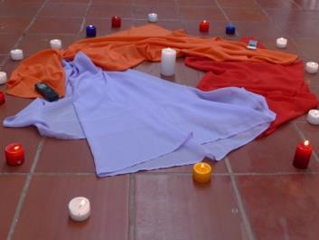
Suggestie:
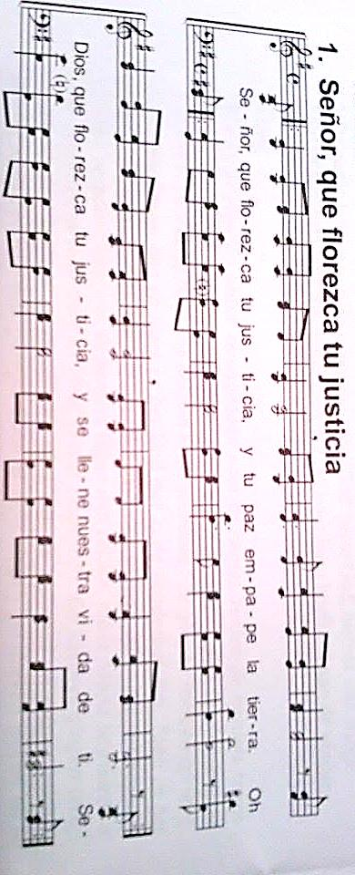
In de bijbelstudie gaan we het hebben over slachtoffers en daders. Denk een moment in stilte over de vraag: wie zijn in Nederland slachtoffer? Van geweld, van onderdrukking, van discriminatie etc… Om de beurt steken we ons waxinelichtje aan (aan de grote kaars) en als we deze neerzetten noemen we slachtoffers in Nederland.
De facilitator kan een gebed uit spreken, bijvoorbeeld: “Barmhartige God, we bidden dat Uw Licht mag schijnen in het verdriet en de strijd van deze mensen. We bidden dat structuren veranderen en muren doorbroken worden. Dat het onrecht in ons land benoemd wordt, aan het licht komt, voor Uw Licht komt. Laat ons zien hoe we daaraan met onze eigen talenten een bijdrage kunnen leveren. Dat we zo mogen bouwen aan Uw Koninkrijk waar vrede en gerechtigheid bloeien.”

Zingen of luisteren: Señor que florezca tu justicia – Taizé (vertaling: Heer dat uw gerechtigheid mag bloeien, dat uw vrede de aarde doordrenkt. O God, dat uw gerechtigheid mag bloeien, en dat ons leven zich vult met u) – te beluisteren via https://www.youtube.com/watch?v=v_MybRgxte8

Stap 2: Introductie context

We gaan met elkaar inventariseren: wat zijn slachtoffers en daders? Op één vel papier schrijven we ‘slachtoffers’ op de andere ‘daders’. Iedereen mag vervolgens schrijven. Sommige mensen zullen definities geven, andere voorbeelden.
Na een aantal minuten bekijken we het resultaat; wat valt ons op?

“In Colombia schreef iemand per ongeluk ‘guerrilla’ op de lijst van slachtoffers. Dat was niet haar bedoeling, anderen corrigeerden haar en het werd tussen haakjes gezet. Natuurlijk gingen we daarover in gesprek: zou het ook zo kunnen zijn dat we guerrilla zowel op de lijst van daders als op de lijst van slachtoffers kunnen schrijven? Jazeker, want veel guerrillastrijders zijn als kind gerekruteerd. Dat voorbeeld hielp om te ontdekken dat het vaak minder zwart-wit is dan we denken, dat het onderscheid niet altijd zo makkelijk te maken is.”

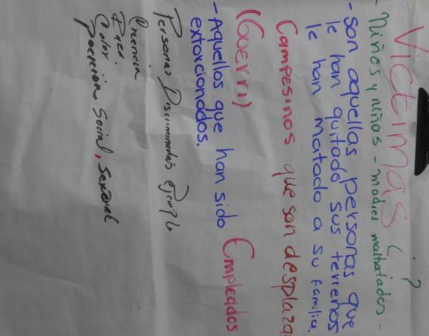
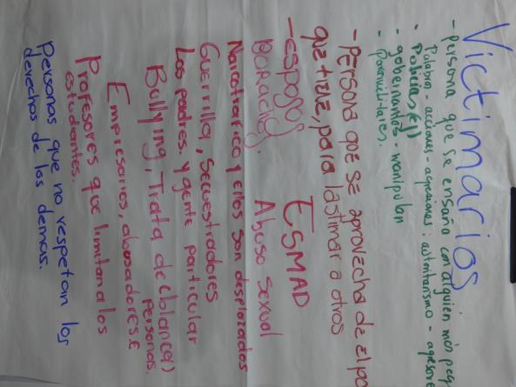

OORDELEN
Stap 3: Bijbel openen
We lezen hardop Handeling 9: 1-19. Als er verschillende vertalingen zijn is het goed om de tekst twee keer te lezen

Stap 4: de tekst bestuderen

Vraag: Waar gaat deze tekst over?
Maak eventueel een rondje zodat iedereen aan het woord komt. Schrijf de antwoorden op een groot vel papier.
(Besteed hier enkele minuten aan, voor een eerste inventarisatie. Het hoeft niet volledig te zijn, in de groepjes gaat het gesprek verder.)

Stap 5: in groepjes van 3-5 personen de tekst bestuderen
Bespreek met elkaar deze vragen (schrijf de antwoorden op een vel papier):
- Welke personages komen we tegen in de tekst?
- Wat weten we over Saulus?
- Wat weten we over Ananias?
- Met welk personage identificeer je je het meest en waarom? (dit hoeft niet opgeschreven te worden)
- Welke conflicten komen we tegen in de tekst?
Lees nog eens vers 17.
Wat valt op?
Is er sprake van transformatie in deze tekst? Zo ja, op welke manier?
Denkend aan de Nederlandse context: is het mogelijk dat slachtoffers en daders zich verzoenen? Kennen we voorbeelden?

Stap 6: Terugkoppeling vanuit de kleine groepjes naar de grote groep

- Presenteer aan de hand van het papier de antwoorden. De groep die volgt hoeft alleen te benoemen wat zij ánders hadden dan de eerste groep. Voor de facilitator is hieronder extra informatie te vinden. Besteed vooral aandacht aan vraag 7 en probeer hier met elkaar dieper op in te gaan. Wat zou er nodig zijn voor zo’n proces van verzoening?

HANDELEN

Stap 7: Terugkoppelen aan eigen leven, context, actie bedenken?

Waar roept deze tekst je toe op? - Ieder denkt hier in stilte over na en schrijft zijn/haar antwoord op een papiertje.

Stap 8: Afsluiting
Rondom de kaars sluiten we af. Ieder leest voor wat hij/zij geschreven heeft en legt het papiertje bij het Licht van God. De facilitator kan afsluiten met een gebed, als daar ruimte voor is dit maal een gebed voor de daders: Dat Gods Licht in het duister in hun hart mag schijnen, dat ze net als Saulus geroepen mogen worden om een andere weg op te gaan. En dat ze mensen mogen ontmoeten die hen onder ogen durven komen en hen de hand reiken op deze nieuwe weg.
Natuurlijk kan er altijd een lied gezongen worden.

Bijlagen
Achtergrondinformatie voor de facilitator
Behalve Saulus en Ananias komen er nog meer personages voor in dit bijbelgedeelte. Zoals de hogepriester bij wie Saulus de aanbevelingsbrieven gaat halen. Saulus was duidelijk deel van een systeem, een religieus systeem, dat voor hem bestond uit doctrines en waarheden. Ieder die een andere weg koos vormde een bedreiging en moest worden bestreden. Een gedachte die in deze tijd wellicht aan IS doet denken, de manier waarop deze terroristische beweging onschuldige mensen doodt die zich niet aan hun doctrines onderwerpen. Maar… laten we vooral ook aan onze eigen christelijke geschiedenis denken, waar dit soort praktijken helaas regelmatig voorkwamen. Hoe voorkomen we dat ons geloof verandert in een systeem van doctrines, van onwrikbare waarheden? Hoe voorkomen we dat we op het hellende vlak belanden van vooroordelen en beschuldigingen en geweld (in woorden of zelfs in daden) jegens mensen die anders geloven?

Saulus was een gewelddadige man, dat lezen we ook al aan het eind van hoofdstuk 7 als het gaat over steniging van Stefanus: Saulus gaf zijn goedkeuring (Handelingen 7:54 – 8:3). Daarna breekt er een hevige vervolging los. In 8:3 lezen we: Saulus probeerde de gemeente te vernietigen door mannen en vrouwen met geweld uit hun huizen te sleuren en hen te laten opsluiten in de gevangenis.

In hoofdstuk 9 verandert alles. Saulus wordt compleet stilgezet op zijn gewelddadige weg. Het verhaal beschrijft het beeldend: hij valt, hij wordt blind, hij eet en drinkt drie dagen niet. Je zou kunnen zeggen: hij is zo goed als dood. Van iemand die precies wist hoe het zat is hij veranderd in iemand die niet langer kan negeren dat hij afhankelijk is van de mensen om hem heen en van God.
Er vindt een verandering in hem plaats en vanaf deze periode slaat hij een andere weg in en sluit hij zich aan bij de aanhangers van ‘De Weg’.

Saulus is niet de enige die geroepen wordt in dit verhaal. Ook Ananias wordt geroepen. Wat een strijd zal dat geweest zijn, want hij moet iemand ontmoeten over wie hij alleen maar slechte dingen heeft gehoord. Iemand die met geweld mensen van deze groep gevangen neemt en naar Rome vervoerd, of hen zelfs laat stenigen. Geen wonder dat hij niet meteen opspringt en op pad gaat. ‘Weet u het wel zeker Heer?’ Alsnog volgen de gebeurtenissen elkaar vrij snel op in het verhaal, maar ik kan me voorstellen dat zo’n proces dagen, nachten, weken duurt.
Maar uiteindelijk gaat Ananias. Zijn naam is van grote betekenis in dit verhaal, want de betekenis is ‘genade van God’. Saulus heeft een ontmoeting met de ‘genade van God’.

De ontmoeting an sich is ook bijzonder. Ananias legt zijn handen op Saulus en noemt hem ‘broeder’. Is dit een teken van verzoening? Kan dat ‘zomaar’ zonder dat Saulus berouw toont tegenover Ananias?
De ontmoeting vindt plaats in het huis van Judas. Er is niet veel bekend over deze Judas. Hoewel de naam Judas in de christelijke traditie een zeer negatieve connotatie heeft gekregen (‘verrader’), is dat niet de oorspronkelijke betekenis van de naam. De naam komt van een Hebreeuwse stam [jdh] die betekent: (schuld) bekennen, danken, prijzen. Een hele toepasselijke betekenis in dit verhaal.

Ananias heet Saulus welkom in zijn gemeenschap. Dat vraagt niet alleen wat van Ananias maar zeker ook van de gemeenschap van mensen van ‘De Weg’. In het vervolg van Handelingen lezen we dat dit echt niet van de ene op de andere dag geregeld was. Er was zeker in het begint veel wantrouwen jegens Saulus. Bijvoorbeeld in 9:26: Toen hij terug was in Jeruzalem wilde hij zich aansluiten bij de leerlingen, maar die waren bang voor hem omdat ze niet geloofden dat ook hij een leerling was geworden.
Zowel Saulus als Ananias wordt geroepen. Het contact met de opgestane Jezus, hier als een stem weergegeven, brengt transformatie. Dat maakt dat er ontmoetingen mogelijk zijn die in eerste instantie totaal onmogelijk lijken. Bovenmenselijk, zou je kunnen zeggen. Hoe is dat voor ons, in een samenleving waar we de controle het liefst niet uit handen geven? Hebben wij nog ruimte voor dat contact met God?

Achtergrond Colombia
In Colombia is deze tekst van grote betekenis. Het brengt gesprekken op gang over slachtoffers en daders van het gewapende conflict. Mensen op het platteland identificeren zich bijna altijd met Ananias, en de daders zijn gewapende groepen zoals de FARC en de paramilitaire groeperingen. Maar ook de politie, politici en gewelddadige echtgenoten worden genoemd. In het gesprek ontdekken we dat het onderscheid niet altijd zo zwart-wit is. Daders kunnen tegelijkertijd ook slachtoffers zijn, en andersom. We spreken over de mogelijkheid tot een ontmoeting tussen daders en slachtoffers en delen voorbeelden die we kennen. Want ja, dit soort ontmoetingen gebeuren écht in Colombia en het geloof speelt daarin vaak een essentiële rol. We spreken ook over de rol van de kerk: kunnen we als kerk(gemeenschap) een ‘huis van Judas’ creëren, een veilige plek die ruimte geeft voor dit soort moeilijke maar belangrijke ontmoetingen.
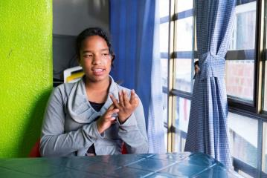
Aura (15 jaar)
“Het verhaal over Saul en Ananias heeft me erg geholpen. Om te kijken naar het thema van slachtoffers en daders. Mensen die dader zijn, zijn vaak niet alleen maar dader. In hun verleden zijn er dingen gebeurd waardoor ze eigenlijk óók slachtoffer zijn.”

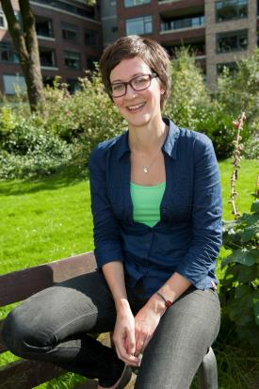
Over Inge Landman
Inge Landman werkt namens Kerk in Actie als uitgezonden medewerker in Colombia, dat al zestig jaar geteisterd wordt door geweld. Inge is betrokken bij het oecumenische project ‘Geloven in verzoening’, dat processen van vrede en verzoening op gang brengt.
Inge werkt met drie gemeenschappen die leven in een conflictsituatie. Samen bestuderen ze bijbelteksten rond thema's als gerechtigheid, waarheid en vergeving. Met als centrale vraag: “Wat betekent verzoening voor ons?” Aan de hand van de methode 'Bijbellezen met andere ogen' bespreken ze wat deze teksten kunnen betekenen in het dagelijks leven.

Lees ook de weblogs van Inge via www.kerkinactie.nl/bloglandman

Meer bijbelstudies zijn te vinden via www.kerkinactie.nl/cbl

